附件1
中国计量大学开放实验项目申请表
项目名称 | 基于无人机系统下搭载图传设备的半自动化机械臂抓取装置
申请人 |  | 专业班级 |  |  |  | 联系电话
开放实验项目类型 | □程序开发类 □人文创新实践类 ■实物制作类
项目开展所在实验室名称及地址 | 求是北楼201室，工训403航模室 |  |  |  |  | 实验室负责人 |  | 施阁，郑恩辉
项目组成员 | 姓名 |  | 班级 |  | 项目分工 |  |  | 联系电话
项目组成员 | 杨莹 |  | 15质量卓越班 |  | 机械装置制作，材料购买 |  |  | 15868162026（662026）
项目组成员 | 张理泽 |  | 15测控3班 |  | 机械装置制作，三维图纸绘画 |  |  | 15868177016（677016）
项目组成员 | 巫子聪 |  | 15电气 |  | 界面及交互部分程序编写 |  |  | 13067738220
项目组成员 | 郭雨婷 |  | 15自动化卓越班 |  | 自动控制部分程序编写
指导教师 | 姓名 |  | 职称 |  | 部门 | 专业领域 | 联系电话
指导教师 | 施阁 |  | 高级实验师 |  | 电工电子实验中心 | 电子技术 | 675237
指导教师 | 郑恩辉 |  | 副教授 |  |  | 自动化
研究时间 | 2017年 6月1 日—— 2018 年 6 月 1 日
指导教师  意见 | 指导教师签字：  年 月 日
实验室  意见 | 主任签字：  年 月 日
所在学院  、部门意见 | 签章：  年 月 日
学校审核  意见 | 签章：  年 月 日
项目可行性方案撰写提纲
- 项目研究意义及其在学生专业能力培养中的作用
（一）、项目研究背景
近年来，无人机取得到广泛运用，有运用在拍摄领域的，如《航拍中国》中的某些片段就是由大疆的无人机进行拍摄的；也有运用在货运运行业的，在国外，亚马逊和沃尔玛正在考虑无人机送货的可能性;在国内，淘宝和顺丰早在去年就试水无人机送货，京东也宣布了其在农村地区试点无人机送货的决定。
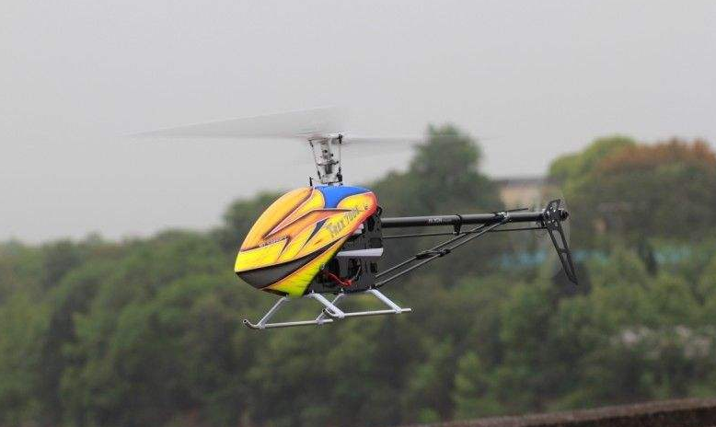
不同型号的无人机可承载的重量也不一样，如果说在无人机下面搭载一个机械装置，即可实现飞行和操作的完美结合。在如今机器人的大背景下，机器人给我们的生产生活带来极大的便利，但是往往基于地面操作，然而在实际生活中，或者灾难现场，很多场合机器人难以操作，尤其是在空间狭小的区域很难进入。
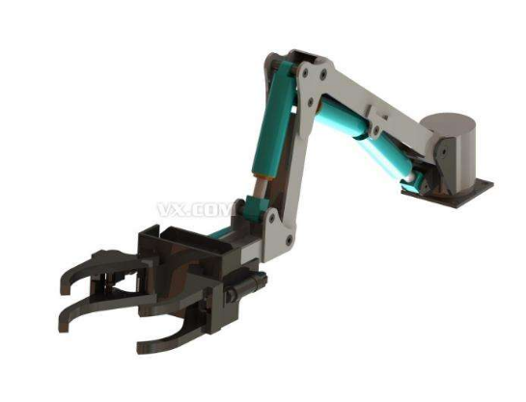
无人机在此方面具有先天优势，随着无人机技术的普及，自主控制技术的提高，在单调的任务中、恶劣环境下和危险任务等特定的环境下发挥了越来越重要的作用。这些飞行器搭载机械装置可以做到很小的尺寸并且在封闭和狭小的环境下（比如建筑物内部）进行定位及图像传输操作。由于飞行器尺寸的减小增加了它们的灵活性，使得它们能够更好地适应各种复杂环境。这样也可以避免一些人不能接触的物质对人体造成伤害，如日本核爆炸现场，人不能进去侦查情况，但是无人机可以利用搭载的图传设备进行现场勘查。所以我们提出了此课题，想利用无人机和机器的结合做一个基于无人机系统下搭载图传设备的半自动化机械臂抓取装置。
（二）、项目研究意义
本项目提出的基于无人机系统下搭载图传设备的半自动化机械臂抓取装置，主要是针对各种人力无法进行操作的复杂环境，比如地震，自然灾害受灾范围勘测，空域等人力不能进行直接测量和操作的环境而制作的模型。在这些恶劣环境下，本项目研究的装置可以在灾难现场有效的监控整体环境，在四川汶川大地震，玉树地震等灾难现场已经得到了很好地运用，给灾害救援提供了一种新颖有效的手段。此外，在电力架线和电力巡线上也得到了广泛的运用，这在山区，峡谷等险要环境下将避免人身事故的发生，同时节省大量的人力成本，提高了电力巡线的工作效率。随着小型无人机的市场化，把小型无人机与机器结合，搭载图传设备，再加入一些程序与硬件，使其拥有图像显示和可半自动化可操作性的功能，从而充分实现其价值。
（三）、在学生专业能力培养中的作用
- 学生鲜有接触无人机的机会，通过这个项目，能让项目组员了解无人机性能和操作，对以后就业的方向会有多一个选择。
- 提高项目成员对机械设计结构优化的能力；
- 使项目组成员了解无线图传设备的工作原理；
4.培养项目成员查找问题，解决问题的能力；
5.使项目成员熟悉了解自动化控制相关理论知识；
6.使项目成员熟悉了解单片机的工作原理及其应用；
7.提高项目成员的团队协作能力，学会分工与合作；
8.培养项目成员的动手操作能力，激发学习兴趣，为将来从事本专业得工作打下良好基础。

- 项目研究目标
1.主要研究机械臂实现半自动化控制；
2.减轻设备的质量和成本，扩大机械臂操作范围；
3.使图像传输设备回传的图像更加稳定和高清，并给图像进行去畸变处理，对相机做标定；
4.设计抓取时机械臂运行轨迹，并使该轨迹为最短行程，提高效率；
5.改进抓取结构，针对不同物品，制作不同的抓取结构。

- 项目主要内容、难点、创新点及突破方案设想
（一）、项目主要内容
本项目提出了基于无人机系统下搭载图传设备的半自动化机械臂抓取装置，装置中的机械臂是由无人直升机模型搭载，机械臂可以360°旋转上下伸缩，对抓取目标不同，采用不同种类机械爪。该机械臂模仿人手，通过单片机控制实现半自动化抓取，即在下达制定抓取点后，机械臂会自动到达该点，并进行抓取。同时附有图像传输设备，可以明确知道目标所在位置，进行抓取，也可用来勘测现场环境。该装置可用于物品掉落的盲点，例如楼顶，山崖等。它可以代替人力进行目标物的抓取，能在危险环境中工作，可避免不必要的人力物力资源浪费。
与传统工业机械臂相比，有无人机搭载的机械臂就像长了一双翅膀，且实现了半自动化功能。同时为以后救灾、勘测提供了很好的模型参照。因此本项目的主要研究内容是：
- 机械臂机械结构的设计
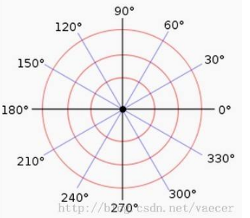
本项目采用极坐标式机械臂结构，即极坐标机械臂， 机械臂是典型的空间三自由度极坐标机构，整体结构精密、紧凑，驱动部分均匀分布于固定平台，这些特点使他相对于传统的机械臂结构使它具有如下特性：
1.承载能力强、刚度大、自重负荷比小、动态性能好。
2.并行三自由度机械臂结构，重复定位精度高。
3.超高速拾取物品，一秒钟多个节拍。
本次课题我们考虑到了重量、强度、成本的因素，故采用玻纤板和碳板共同来制作机械臂的机械结构。
(2) 驱动设备的选择
驱动设备算是机械臂运作的核心之一，为考虑到驱动设备要在单片机下进行控制，所以本课题选用直流伺服电机（即舵机）来作为驱动设备。
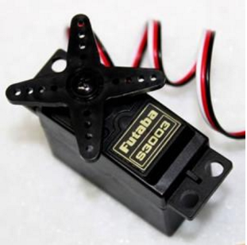
舵机的控制电路板接受来自信号线的控制信号，控制电机转动，电机带动一系列齿轮组，减速后传动至输出舵盘。舵机的输出轴和位置反馈电位计是相连的，舵盘转动的同时，带动位置反馈电位计，电位计将输出一个电压信号到控制电路板，进行反馈，然后控制电路板根据所在位置决定电机的转动方向和速度，从而达到目标停止。
在舵机千万种型号里，本课题选用大扭力的数字舵机，数字舵机具有反应速度更快，无反应区范围小，定位精度高，抗干扰能力强，扭力大等优点，在单片机下控制将会是很好的选择。
（3）单片机的选用和控制程序
本项目中舵机的自动控制部分采用STM32F103ZET6驱动，STM32系列基于专为要求高性能、低成本、低功耗的嵌入式应用专门设计的ARM Cortex-M3内核。增强型系列时钟频率达到72MHz，是同类产品中性能最高的产品；基本型时钟频率为36MHz，以16位产品的价格得到比16位产品大幅提升的性能，是实现自动化控制的最佳选择。
控制设备主要由与操作者交互的主控端及安装在机械臂上的被控端组成。操作者通过点击覆盖于图传设备上的触摸屏下达抓取命令，主控端收到点按型号后通过无线传输模块讲抓取命令及参数发送给被控端，被控端通过对4个舵机运动的控制，配合完成抓取任务。
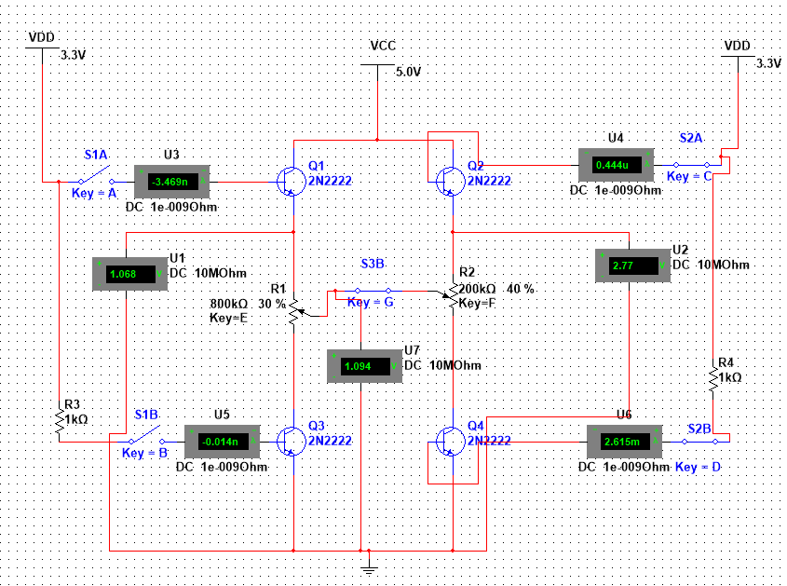
其中人机交互部分的触摸屏采用7寸4线电阻屏，电阻式触摸屏是一种传感器，它将矩形区域中触摸点(X,Y)的物理位置转换为代表X坐标和Y坐标的电压。电阻屏具有低成本，工作稳定等特点。在电路中电阻屏可等效为一个可变电阻，可通过使用三极管的开关效应控制电阻屏两端的电压，故制作一块电阻屏驱动PCB。
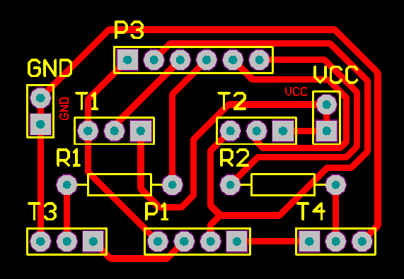
无线传输部分采用2.4GHz无线传输模块E39-TTL-100，是一款基于100mW的无线数传模块，工作在2.4~2.518GHz频段，使用串口进行数据收发，典型特点是高速传输，在多种波特率下，可以达到全双工特性（双向同时收发），丌限包长，支持间断传输，而数据压缩功能有概率减小传输时间，减小受干扰的概率，提高可靠性和传输效率。
核心部分程序：
#include "stm32f10x.h"
#include "bsp_usart1.h"
#include "bsp_adc.h"
#include "sys.h"
#include "delay.h"
#include "24l01.h"
#include "E39.h"
//extern __IO uint16_t ADC_ConvertedValue[macNOFCHANEL];
extern __IO uint16_t ADC_ConvertedValue;
// ¾Ö²¿±äÁ¿£¬ÓÃÓÚ±£´æ×ª»»¼ÆËãºóµÄµçÑ¹Öµ
float ADC_ConvertedValueLocal[macNOFCHANEL];

// Èí¼þÑÓÊ±
void Delay(__IO uint32_t nCount)
{
for(; nCount != 0; nCount--);
}

/**
* @brief Ö÷º¯Êý
* @param ÎÞ
* @retval ÎÞ
*/
uint16_t Cx = 0,Cy = 0;
int main(void)
{
// char tmp_buf[20];
delay_init(72);
// ÅäÖÃ´®¿Ú
E39_int();

//NRF24L01_Init(); //³õÊ¼»¯NRF24L01

// ADC ³õÊ¼»¯
ADCx_Init();

//printf("\r\n ----ÕâÊÇÒ»¸öADC¶àÍ¨µÀ²É¼¯ÊµÑé----\r\n");

//while(NRF24L01_Check());//¼ì²â²»µ½24L01
//TX_Mode();
while (1)
{
/*
GPIOA->CRL &= 0xFFFF0000;
GPIOA->CRL |= 0x00003030;//C0C2 PP C1C3AIN
GPIOA->ODR |= 0x02;//A1=1 A3=0

ADC1->SQR3 = 0x00;
ADC1->CR2 |= 0X40000;
Delay(2);
Cy = ADC_ConvertedValue[0]/4096.0*640;
//ºÚ°×Y ºì»ÒX

GPIOA->CRL &= 0xFFFF0000;//C0C2 PP C1C3AIN
GPIOA->CRL |= 0x00000303;
GPIOA->ODR |= 0x01;//A0=0 A2=1
ADC1->SQR3 = 0x01;
ADC1->CR2 |= 0X40000;
Delay(2);
Cx = ADC_ConvertedValue[1]/4096.0*480;
*/

GPIOA->CRL &= 0xFFFF0000;
GPIOA->CRL |= 0x00003330;//A1A2A3 PP A0AIN
//GPIOA->ODR |= 0x02;//A1=1 A3=0 A3=0
GPIOA->BSRR = 0x80002;
ADC1->SQR3 = 0x00;
ADC1->CR2 |= 0X40000;
Delay(10);
if(ADC_ConvertedValue>0x3f)
{
GPIOA->CRL |= 0x00003030;//A1A3 PP A0A1AIN
ADC1->SQR3 = 0x00;
ADC1->CR2 |= 0X40000;
Delay(10);
Cy = ADC_ConvertedValue/4096.0*640;

//GPIOA->CRL &= 0xFFFF0000;//C0C2 PP C1C3AIN
//GPIOA->CRL |= 0x00000303;
//GPIOA->BSRR = 0x60001;//A0=0 A2=1
//ADC1->SQR3 = 0x01;
//ADC1->CR2 |= 0X40000;
//Delay(10);
//Cx = ADC_ConvertedValue/4096.0*480;

//Cx = 75;
//Cy = 102;

printf("x=%d,y=%d%c",Cx,Cy,0xf5);
/*
tmp_buf[0] = ADC_ConvertedValue[1]>>4;
tmp_buf[1] = ((ADC_ConvertedValue[1]&0xf)<<4)|(ADC_ConvertedValue[0]>>8);
tmp_buf[2] = ADC_ConvertedValue[0]&0xff;
tmp_buf[3] = 0;
*/
Delay(1000000);
}
else
Delay(100);
}
}
（4）图像传输及相机标定的处理
图像传输需要知道接收器与上位机之间的通信协议，以及在计算机中调用出图像，显示图像，传输回来的图像会根据摄像头的规格而显示出不一样清晰度的图像，同时广角摄像头还存在着视野边缘畸变严重的问题，本课题需要深入研究相机标定，将畸变的图像标定成正常世界坐标系对应的坐标。
（5）传输数据无线模块的研究
通常有3种常用的无线电系统：调幅（AM）,调频（FM），以及扩频（2.4GHz）。
1．调幅（AM）:AM无限电系统很可能是应用最广泛的，但是主要用于远程控制玩具汽车和舰船。这些无线电系统使用长导线天线来发送信号，会受到来自附近建筑，树木和其他无线电（处于同一频率）干扰的影响。
2．调幅（FM）:这些无线电系统通常都需要在发射器和接收机上放置一组匹配的晶体来确定无线电工作于哪个通道这样他们就可以无干扰的工作。
3．扩频2.4GHz：2.4G的频率范围常常用于无线数据传输。他不仅频带宽，足以传输大量数据，还可以为免受干扰的R/C系统提供安全连接。扩频在2.4G频率工作，通常超过来自于金属栅栏和电机噪声的干扰电平，并且没有使用限制，。
2.4G的R/C系统使用一种称为“绑定”的过程在发射器和接收器之间建立半永久连接。绑定是频率匹配的晶体对的替代品，用在传统的R./C系统中。扩频标准使用一种称为“调频”的过程来不断改变频率通道,以防止附近其他任何无线电设备的交叉信号。R/C系统是获得2.4G安全连接的最便宜方式。
这次课题我们采用了2.4Ghz的传输方式。无线模块负责发射和接收上位机发送到的数据和单片机接收信号。
（6）无人机的选择和承载能力的研究计算
要想将机械臂装载在无人机上，则无人机一定得要承载能力大，拥有大功率的运载，经查资料后决定选用无人直升机模型作为搭载机械臂的飞行设备。无人直升机虽然拥有大功率电机和高速的转速，但在下方搭载的机械臂毕竟不属于他们本身，要想这两样东西完美结合到一起，必然少不了受力分析，重心计算，承载极限的测试。此项内容在本课题中也是尤其重要的。
（二）、项目难点
如何将畸变的图像进行相机标定，单片机控制舵机的精度，上位机输出屏幕坐标是项目的技术难关。同时机械臂结构的优化也是本项目的研究难点。
（三）、项目创新点
1.采用稳压模块，可减少外界干扰的窜入可能引起的毛刺电压,从而导致不正常的复位。影响显示效果；
2.采用降压模块，对舵机进行更好的保护；
3.极坐标机械臂的创新抓取手段及其结构的设计；
4.实现半自动化控制机械臂抓取；
5.无线通信，传输，克服了传统的布线繁多，连接复杂；
6.采用STM32芯片，使舵机驱动更稳定，更加平稳；
7.使用2.4GHZ扩频式无线电的传输更加安全，不易受到干扰。超视距的控制，使其在更多场合可以应用；
8.抓取的机械爪可以更换，应用于更多场合；
9.无人机与机械臂结合，代替人力到达危险的环境中去。

四、项目研究方案及进度安排
1.前期准备：机械臂图纸的设计
2.组织实施：
（1）机械臂机械结构的制作
（2）机械臂程序部分的编写：
①完成分立模块的制作与功能调试；
②完成程序功能的调试；
③上位机软件编写。
3.过程管理：完成系统的机械结构设计与软硬件调试；
4.实践环节：对机械臂进行功能测试、可靠性测试。
图像采集
完成一次抓取

抓取目标物体，机械臂返回原点
根据图像点击屏幕，生成坐标点

单片机驱使机械臂运作

5.教师指导：针对机械臂的工作过程中出现的问题，指导老师提出改进意见。
6.项目结题
- 获得可靠能用的机械臂；
- 参加CADC比赛。

五、工作基础及申请原因
小组成员杨莹和张理泽是校航模队的成员，有丰富的经验和极强的动手能力，成员巫子聪和郭雨婷是机电电子协会成员，有很好的电路基础和编程能力。小组成员都修过各自学院开设的C语言课程，并且在课余时间自学了相关的知识。小组成员对于这方面的知识都十分感兴趣。在配合方面，虽然每个组员都有自己擅长和不足的地方，但是大家相互结合，取长补短，相互学习，将在接下来的时间来做出合理完善的作品，充实我们的课余时光，将我们的所学能用在实战上。

六、进度安排
为期一年，具体安排如下：
本项目执行期为一年，具体进度方案为：
第一阶段（2017年6月-2017年7月）
对无人机机械臂进行设计，构想，查阅资料，对其操作运行进行分析，建立模型
第二阶段（2017年8月-2017年9月）
进行无人机机械臂的材料购买，制作机械臂，对其操控和可行性进行调试，计算控制算法，做出成品后进行多次抓取实验
第三阶段（2017年10月-2017年12月）通过前期对机械臂的初步形成，在其基础上加以改进，创新，创建抓取路径
第四阶段（2018年1月-2018年4月）整理研究结果，研究其对市场的价值和运用领域，并对其提出建议，撰写研究报告一份，参加科研类全国航空航天模型锦标赛，完成课题结题

七、预期成果
完成产品设计，并做出所预期的实验室模板，并在此基础上进行产品优化设计。然后通过此产品参加后期的相关竞赛，如全国大学生航空航天锦标赛等。

八、经费具体预算
物品 | 单价 | 数量 | 总价 | 备注
铝管 | 30一米 | 8 | 240 | 脚架
单片机 | 500 | 1 | 500
舵机 | 100 | 4 | 400 | 驱动
玻纤板 | 100一平方米 | 2 | 200 | 固定板
图传 | 800 | 1 | 800
电池 | 150 | 4 | 600
无线模块 | 100 | 1 | 100
其他 | 400 | 1 | 400
合计 |  |  | 3240
九、参考文献
1.《学习OPENCV(中文版)》（美）布拉德斯基（Bradski，G.），（美）克勒（Kaehler，A.） 著 著作 于仕琪，刘瑞祯 译
2.《OPENCV3编程入门》毛星云著
3.《OpenCV 3计算机视觉:Python语言实现(原书第2版)》(爱尔兰)乔·米尼奇诺(Joe Minichino) 等 著;刘波,苗贝贝,史斌 译 著作 著
4．《深入理解OpenCV：实用计算机视觉项目解析》(巴西)Daniel Lélis Baggio 等著，刘波 译
5.《OpenCV计算机视觉编程攻略(第2版)》 (加)拉戈尼尔(Robert Laganiere) 著；相银初 译
6.《Visual C++串口通信及测控应用实例详解》刘长征著
7.《单片机串口通信及测控应用实战详解》

